***«Педагогическая этика в общении с родителями воспитанников»***

***Гуманистическая технология педагогического взаимодействия признает общение важнейшим условием и средством развития личности, следовательно, и общение педагога с родителями воспитанников – непременное условие построения партнерских взаимоотношений ДОУ и семьи.***

Общение педагога и родителей должно строиться, опираясь на следующие принципы

Требования к речи педагога:

1.Правильность – соответствие речи языковым нормам.

2. Точность – соответствие смыслового содержания речи и информация, которая лежит в ее основе.

3. Логичность – выражение в смысловых связях компонентов речи и отношений между частями и компонентами мысли.

4. Чистота – отсутствие в речи элементов, чуждых литературному языку.

5. Выразительность – особенность речи, захватывающая внимание и создающая атмосферу эмоционального сопереживания.

6. Богатство – умение использовать все языковые единицы с целью оптимального выражения информации.

7. Уместность – употребление в речи единиц, соответствующих ситуации и условиям общения.

* Принцип кооперации

информация должна быть оптимальной, соответствовать целям и предмету разговора

* Принцип вежливости

тактичность, великодушие, одобрение, скромность, согласие, благожелательность.

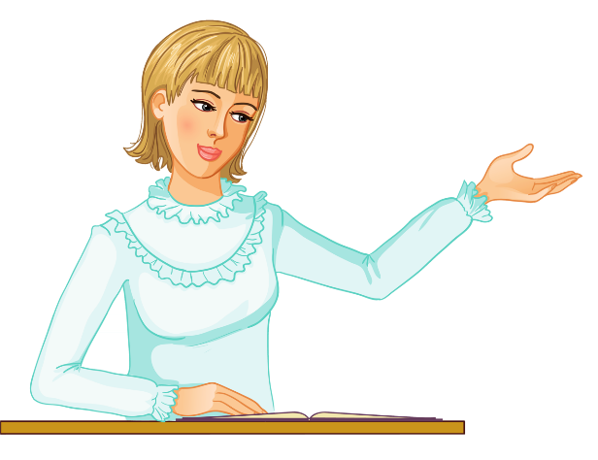

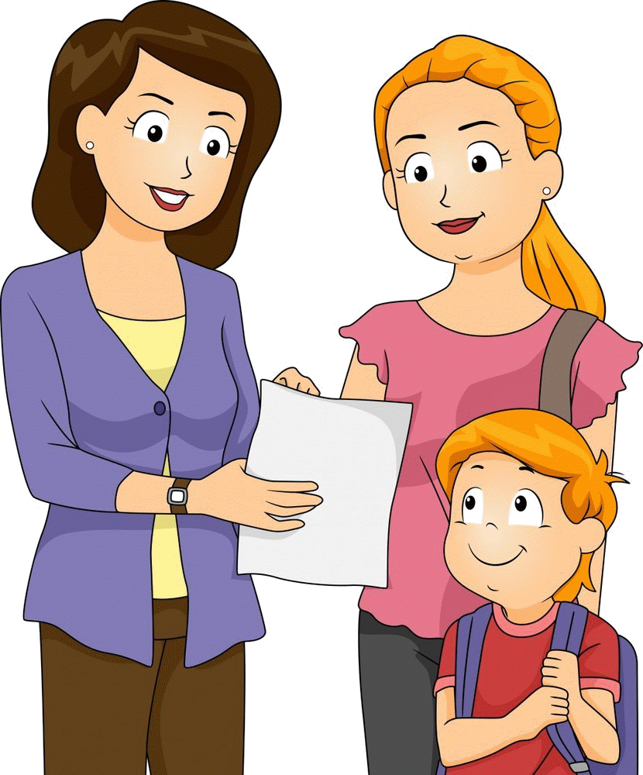

**И родители, и педагоги должны всегда помнить, что у них одна общая цель – здоровье и гармоничное развитие ребенка. Чем согласованнее и внимательнее они будут действовать, тем больше выиграет от этого ребенок.**

Если диалог происходит по инициативе родителя и педагог вынужден вступить в спор:

-Необходимо внимательно выслушать собеседника, дать ему возможность высказаться.

-Ни в коем случае не отвечать агрессией на агрессию.

- Не давать втянуть себя в пустую словесную перепалку.

-Не терять самообладания; бестактность, брань -признак слабости и отсутствие аргументов.

- Опираться на факты и логику.

- Быть лаконичным.

- Прогнозировать последствия своих слов.

- Не боятся критики в свой адрес, так как она помогает увидеть свои слабые места.

- Уметь признать свою ошибку.

- Избегать нечестных приемов в споре.

- Не попадаться на удочку комплиментов.

Правила общения между педагогом и родителями

Правило первое: повышение авторитета родителей.

Правило второе: вера в воспитательные возможности родителей.

Правило третье: педагогический такт.

Правило четвертое: опора на сильные стороны ребенка в решении проблем.

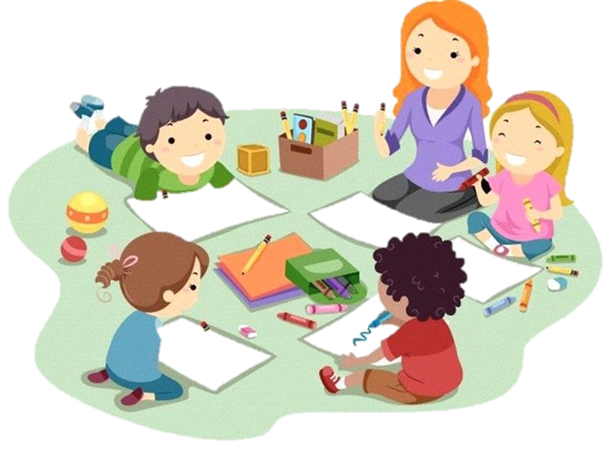

Родители при общении с педагогом не должны сомневаться в его профессионализме, поэтому индивидуальную беседу с родителем нужно продумать:

* наметить цель
* содержание беседы
* предполагаемый результат.

Во время общения с родителем.

* не забывать о манере поведения, жестах, позе;
* сохранять доброжелательную атмосферу и показать желание разобраться в сложившейся ситуации.
* выслушать мнение родителя, а также выразить свое мнение по поводу услышанного
* давать советы только в том случае, если родитель просит совета.

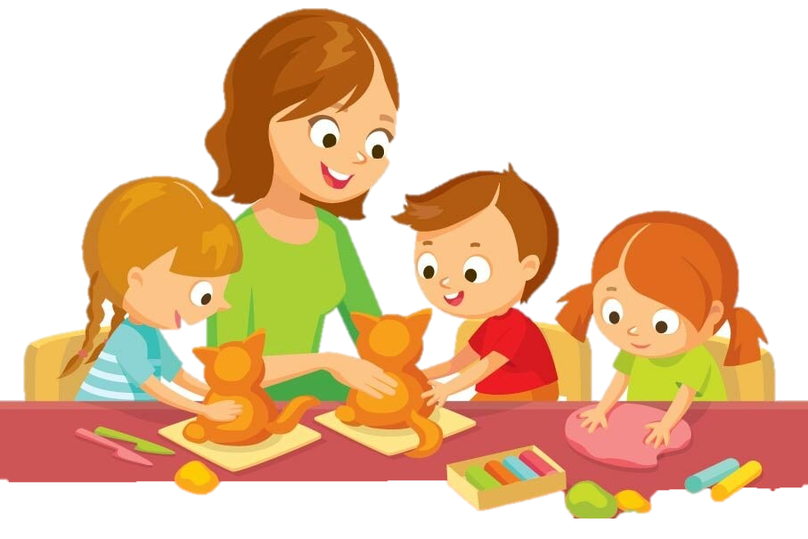

Золотым правилом в общении с родителями считается: «Будьте хорошим слушателем. Поощряйте других говорить о самих себе, и чаще используйте улыбку и вам будет сопутствовать успех»

***Основные рекомендации при общении с родителями:***

**1.** Умейте справляться с собой, оставайтесь спокойным и выслушивайте собеседника до конца.

**2.** Дайте выговориться собеседнику.

**3.** Постарайтесь понять настроение родителя (из разговора) встречными и наводящими вопросами.

**4**.3найте имя, отчество родителя.

**5**. Общайтесь всегда на одном уровне. Если вы сидите, а родитель стоит- предложите ему сесть, если он отказался или это в данной ситуации невозможно- встаньте сами.

**6.** Имейте уважительное отношение к мнению собеседника, помните:

Всякое замечание воспринимается легче, если оно следует за похвалой.

**7**. При возникновении спора помните - одержать верх можно, если вы уклонитесь от него. Разрешить недоразумение можно лишь тактом, дипломатией, доброжелательностью и сочувственным стремлением понять и принять точку зрения собеседника.

**8**. Родителям не всегда хочется, а часто просто не хватает времени сделать то, что вы просите. Нужно постараться, чтобы они были рады вам помочь, и фактически не было бы шанса отказать вам.

**9**. Родители привыкли слушать нас, поменяйтесь местами, пусть выговорятся они.

Будьте внимательным слушателем, поощряйте других говорить о самих себе.

**10**. Никогда не говорите собеседнику, что он не прав, даже если это и так. Замените привычные фразы несогласия на «Я возможно ошибаюсь, но…»

Но если вы чувствуете, что вы не правы, признайте это решительно и сразу: «Мне следовало быть более внимательной…»

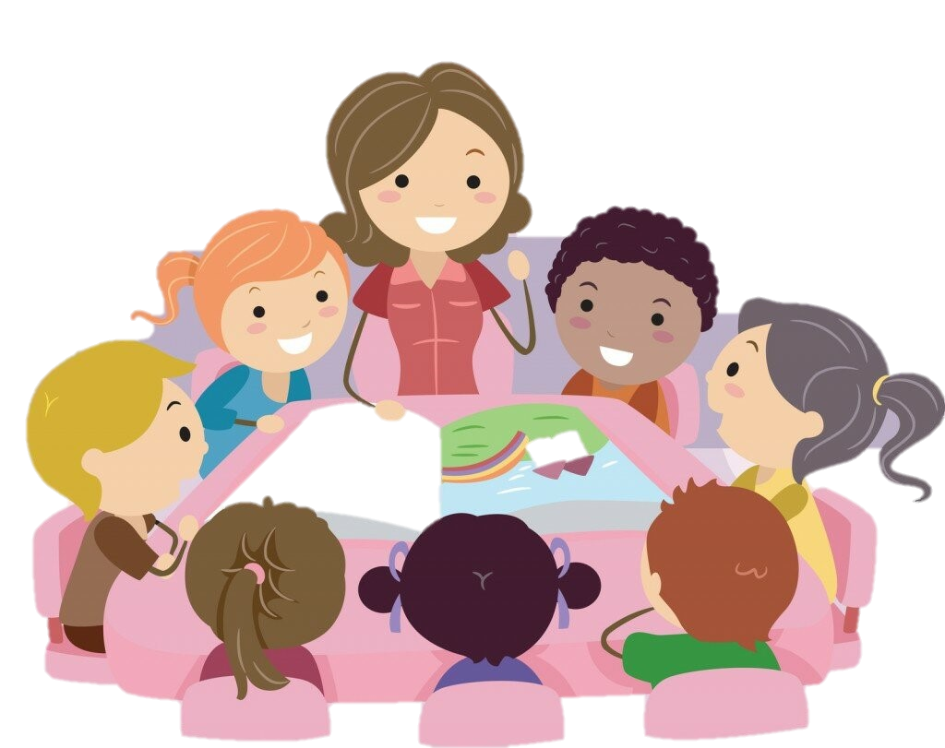

***Ошибки в общении педагога с родителями:***

* поличное обращение,
* торопливость в оценке ребенка с акцептом на негативные проявления,
* пренебрежение к собеседнику, игнорирование его настроения, состояния, жизненного опыта.

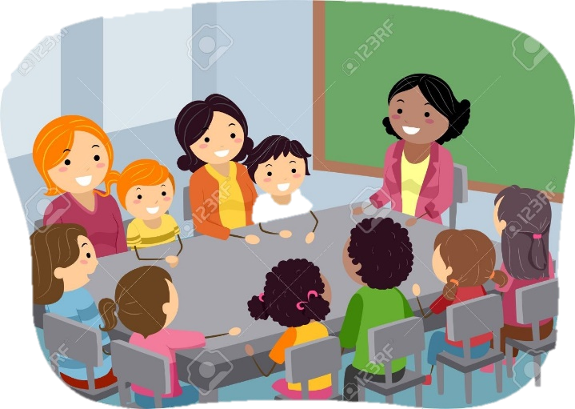

Упражнения, которые помогут педагогу справиться с волнением перед беседой, добавить уверенности в своей позиции, создать готовность к диалогу и взаимопониманию.

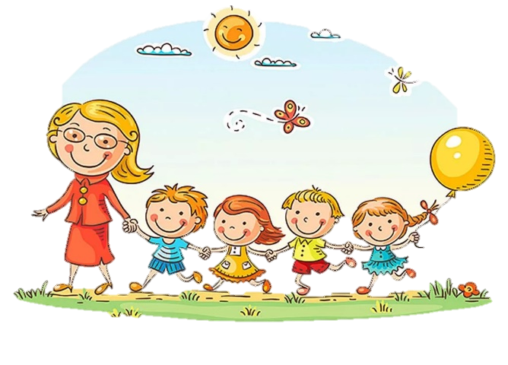

Упражнение «Перед сложным разговором»

В ситуации, обозначенной в названии упражнения, необходимо, пребывая в состоянии сосредоточенности и сконцентрировав волю, несколько раз (до семи) повторить текст формулы: «Я спокоен и уверен в себе. У меня правильная позиция. Я готов к диалогу и взаимопониманию».

Упражнение «Дыхание»

Удобно устроившись в кресле или на стуле, расслабившись и закрыв глаза, по своей команде необходимо отключить внимание от внешней ситуации и сосредоточиться на своем дыхании. При этом не надо стремиться управлять им. Длительность упражнения — 10—15 мин.  
До и после важного разговора можно воспользоваться упражнениями, представляющими собой разновидности метода психологического душа, помогающего снять усталость, стабилизироваться, почувствовать уверенность в себе.

Упражнение «Внутренний луч»

Сначала необходимо принять удобную позу сидя, лежа (если позволяют обстоятельства) или стоя. Затем надо представить, что внутри вашей головы, в верхней ее части, возникает светлый луч, который медленно и последовательно движется сверху вниз, постепенно освещая лицо, шею, плечи, руки ровным и расслабляющим светом. По мере движения луча разглаживаются морщины, исчезает напряжение в области затылка, расслабляется складка на лбу, опадают брови, охлаждаются глаза, ослабляются зажимы в уголках губ, опускаются плечи, расслабляются шея и грудь. Рекомендуется выполнить упражнение несколько раз в последовательности сверху вниз, Закончить его надо словами: стал(а) новым человеком! Я стал(а) сильным(ой), спокойным(ой) и стабильным(ой)! Я все буду делать хорошо!